提升国有资本运营金融服务品质

党史学习教育开展以来，中国国新各所出资企业党组织深入学习贯彻习近平总书记重要讲话精神，围绕“学史明理、学史增信、学史崇德、学史力行”总要求，深入开展“我为群众办实事”实践活动。中国国新所属国新资本作为金融服务板块代表性企业，定位为打造成为差异化、特色化、数智化、一站式央企金融服务平台和核心金融机构持股平台，推动党中央、国务院“三去一降一补”、防范化解重大风险等重大决策部署更好地在中央企业落地。实践中，国新资本牢记初心使命、践行金融为民，围绕创新、协调、绿色、开放、共享的新发展理念，综合运用商业保理、融资租赁、保险产权经纪、金融科技等工具手段，不断推动国有资本运营“金融活水”在央企战略性新兴产业、乡村振兴、社会民生等领域的“精准滴灌”，努力以金融服务实体经济发展成果，惠及广大人民群众的方式，把实事办到央企金融服务需求痛点上。
以金融科技赋能创新发展。国新资本所属国久数科通过大数据、云计算、区块链、信息加密互信等前沿技术，为中交集团所属企业提供150余笔底层资产梳理配置服务，助力其顺利发行7.5亿元资产支持证券，为其链属100余家中小微企业解决融资难题。今年以来，已帮助央企线上运营保理、租赁资产228笔，业务规模超400亿元，将央企客户及其供应链上下游中小微企业融资“难贵慢”问题在科技场景中实现逐一破题。
助力乡村振兴促进协调发展。坚持对标国家所需、发挥金融所长，持续提升乡村振兴、城乡基础设施建设、人居环境改善等领域的金融供给，国新资本所属国新保理向中国十七冶集团所属企业提供1.4亿元保理融资服务，助力其建设棚改安置房项目，涉及建筑面积近34万平方米，惠及当地百姓8000余人；以首单到货保理方式给予定点扶贫对象利川市下辖的竹林湾中药材合作社500万元授信额度，用于向当地药农支付中药材货款，涉及黄连种植面积800余亩，惠及农户300余户，有力保障药农兄弟及时收款、扩产增收。今年以来，国新资本聚焦央企民生工程领域提供保理、租赁融资款64亿元，助力城乡协调发展。
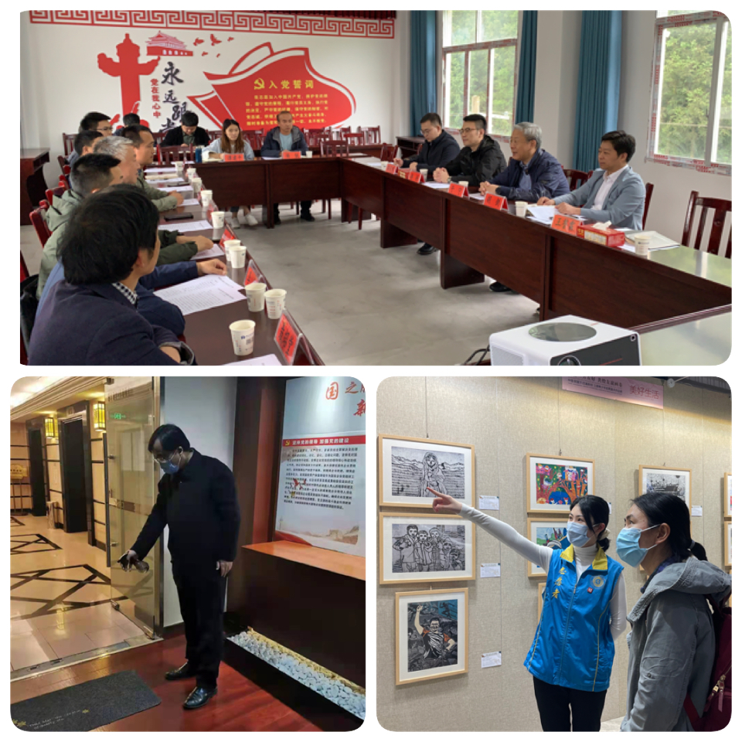
图为国新资本开展金融扶贫、志愿服务活动
加速绿色金融推动绿色发展。大力倡导并践行绿色理念，积极支持央企落实碳达峰碳中和，国新资本所属国新租赁在业内率先推广“减碳租赁”服务理念，为国电投集团所属新疆能源化工公司办理14亿元“减碳租赁”业务，涉及30余万千瓦新能源电站装机，助力其每年减少50万吨碳排放量。今年以来，国新资本为央企提供绿色保理、租赁融资服务31亿元，积极承担对人与自然和谐发展、人类共同家园建设的社会责任。
支持“一带一路”建设参与开放发展。聚焦央企客户投资建设“一带一路”沿线基础设施建设，派出党员先锋队克服疫情影响、区域偏远、底层资产分散等困难，先后赴甘肃、内蒙古等地开展精细化尽调，顺利为央企精准对接资金需求，有效发挥资金融通润滑带动作用。今年以来，国新资本为央企“一带一路”建设项目提供保理、租赁融资服务205亿元，以金融牵线，携手央企客户高质量共建“一带一路”，贯彻开放发展理念。
增进央企职工福祉推进共享发展。当得知中铝沈加公司面临技术转型关键期，急需资金周转，厂内近600名员工期盼着通过设备和技术革新帮助企业走出困境的难题后，国新资本所属国新租赁主动作为，为其定制“雪中送炭”金融方案，及时提供资金支持，助力中铝沈加成为国内大型钛产品加工企业中唯一一家全工序生产企业，有力稳住全厂职工就业岗位；所属国新保险经纪聚焦央企职工、退休老干部的慢病医疗需求，积极推介北京普惠健康宝，不断完善企业员工多样化医疗保障需求，增强职工生活幸福感，努力在促进央企职工共享国资国企改革发展成果进程中贡献金融力量。

